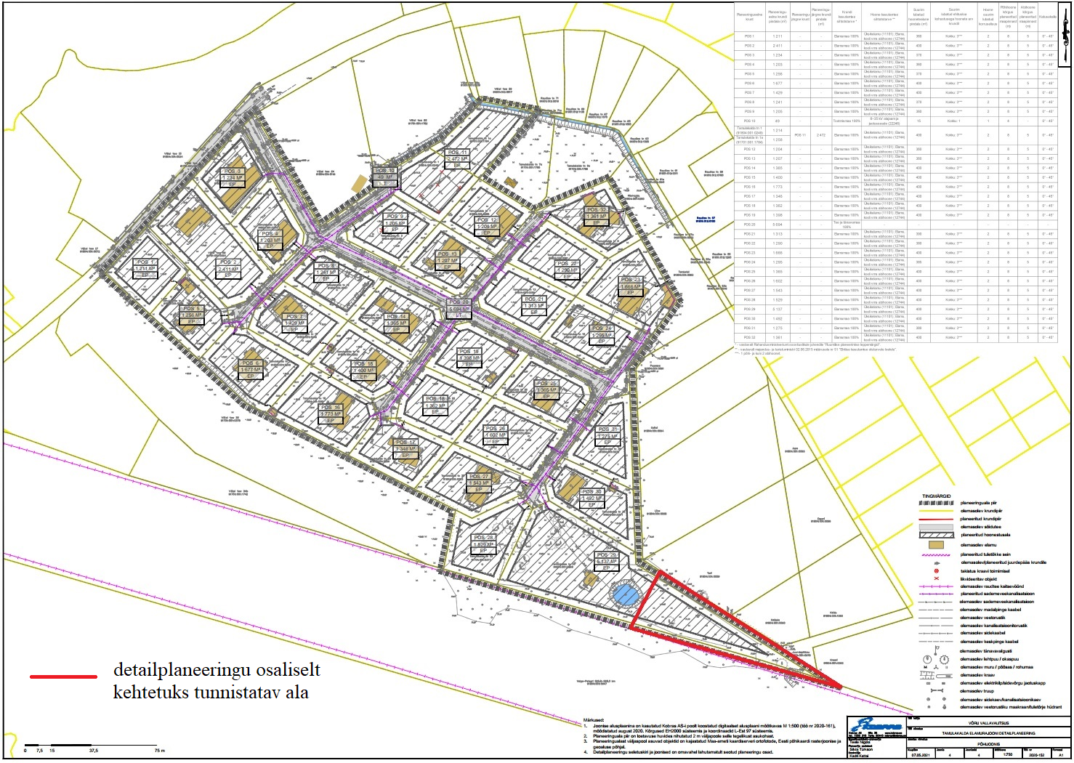

Võlsi külas Tamulakalda elamurajooni detailplaneeringu põhijoonise vähendatud väljavõte